Social Network API:  
我們在實作社群網站搜尋系統的過程中使用了大量的API。由於各大社群網站的資料的存取方法以及傳遞規範不盡相同，即使大同小異，在實作上仍然有許多繁瑣的規定以及要求。所幸每個社群網站都有提供他本身的API原始碼操作說明，此外還有許多第三方的開放原始碼供所有欲開發者使用。我們這次總共實作了Plurk以及Twitter這兩個社群網站的搜尋，使用的API Library為  *[plurk-oauth](https://github.com/clsung/plurk-oauth) by clsung* 以及 *tweepy by  [joshthecoder](https://github.com/joshthecoder)* : 這兩個都是Python Library for API，我們利用Library提供的函式實作了各種我們自定的功能，並且利用系統主程式(c++)呼叫額外寫的這部份的程式(python code)。

註：  
plurk api : <http://www.plurk.com/API>  
twitter api : https://dev.twitter.com/docs/api

實作功能部分:  
Login:  
由於目前大部分的social network api都是基於OAuth2的認證方式，所以為了讓不同使用者可以自由登入我們系統，我們找了OAuth2的python library來幫助我們完成登入的機制。我們讓初次使用的用戶在登入的時候指定到認證網頁輸入出正確的數字，就可以讓程式獲得所需要的Access Token，之後程式就可以利用該Access Token進行各種API的操作，而獲得的Access Token也會自動存下來，讓該使用者下一次登入的時候不需要再去索取Access Token。

（圖例為Plurk利用OAuth認證的流程圖，其他各大社群網站的方法亦同。）

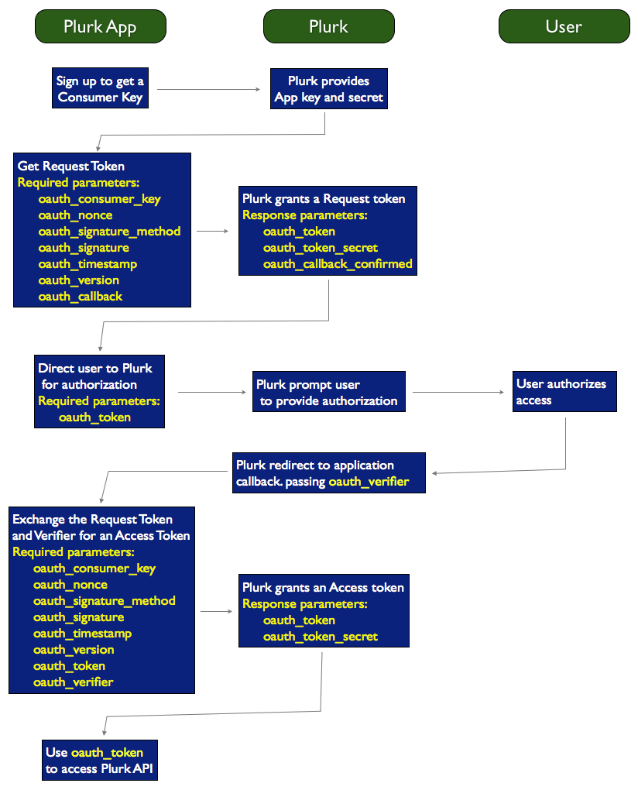

Query Reply Like:  
這部份都是利用不同社群網站所提供的API來實作，我們只需要給定正確格式的參數，就可以實作搜尋，回覆，或是按讚等不同的功能。由於多數社群網站的回傳格式都是JSON格式，我們將其整理過後把我們程式需要的資料留下來存成檔案供我們的主程式去讀檔案。在系統中我們實作了兩種搜尋的方法，第一種是給定一個搜尋的關鍵字，對所有該社群網站的用戶所發的文章進行搜尋。這種方法是使用社群網站提供的API直接進行搜尋。 缺點是他不能過濾發文作者是否為用戶認識的人。所以我們額外實作了另外一種搜尋方法，其一是指定發文者以及關鍵字，我們先去取得所有該發文者所發的文章，再一一比對是否其文章中有出現關鍵字。另外一種是搜尋使用者的時間軸（在 Plurk 以及 Twitter 之中皆有 Timeline 的觀念）所有的文章，並且一一比對是否有關鍵字的出現。利用這種方法可以讓使用者找到身邊的朋友或是指定使用者的文章。